开课时间设置 · 详细设计
依据：可交互原型（page-course-time-setting）、需求文档《开课时间设置20260804V2》、概要设计《开课时间设置概要设计20260807V1》。

1. 文档信息
项 | 内容
文档名称 | 开课时间设置详细设计
菜单路径 | 开课管理 → 开课设置 → 开课时间设置
版本 | V1
日期 | 2026-08-07
填写人
确认人
确认状态 | 草稿
对应概要设计 | ../开课时间设置概要设计20260807V1/开课时间设置概要设计20260807V1.md
依据 | 原型 index.html / app.js；PRD 开课时间设置20260804V2；概要设计 20260807V1

2. 设计约定
约定项 | 说明
术语 | 全校开课时间：某学年学期维度下，全校统一的开课操作窗口；单位开课时间：学院/开课单位覆盖全校窗口的独立起止时间
状态口径 | 开放中 / 已截止：由开放截止时刻相对系统当前时间判定，非人工枚举
权限口径 | 原型约定教务管理员可查询、新增、修改、删除、维护单位时间、切换默认展示学期；正式权限矩阵待确认
数据来源口径 | 学年学期来自校历；教学周数由学期类型派生（原型：2 月短学期 5 周，4/9 月长学期 14 周）；单位列表来自开课单位主数据

2.1 业务流程图（按角色泳道）
泳道按角色划分：教务负责人、学院负责人、老师。不参与步骤的泳道留空。圆角矩形为处理，菱形为判断，灰框为说明或结束。
绿色箭头/标签表示通过或成功分支；红色箭头/标签表示失败、否决或回退，并标明回到哪一步。
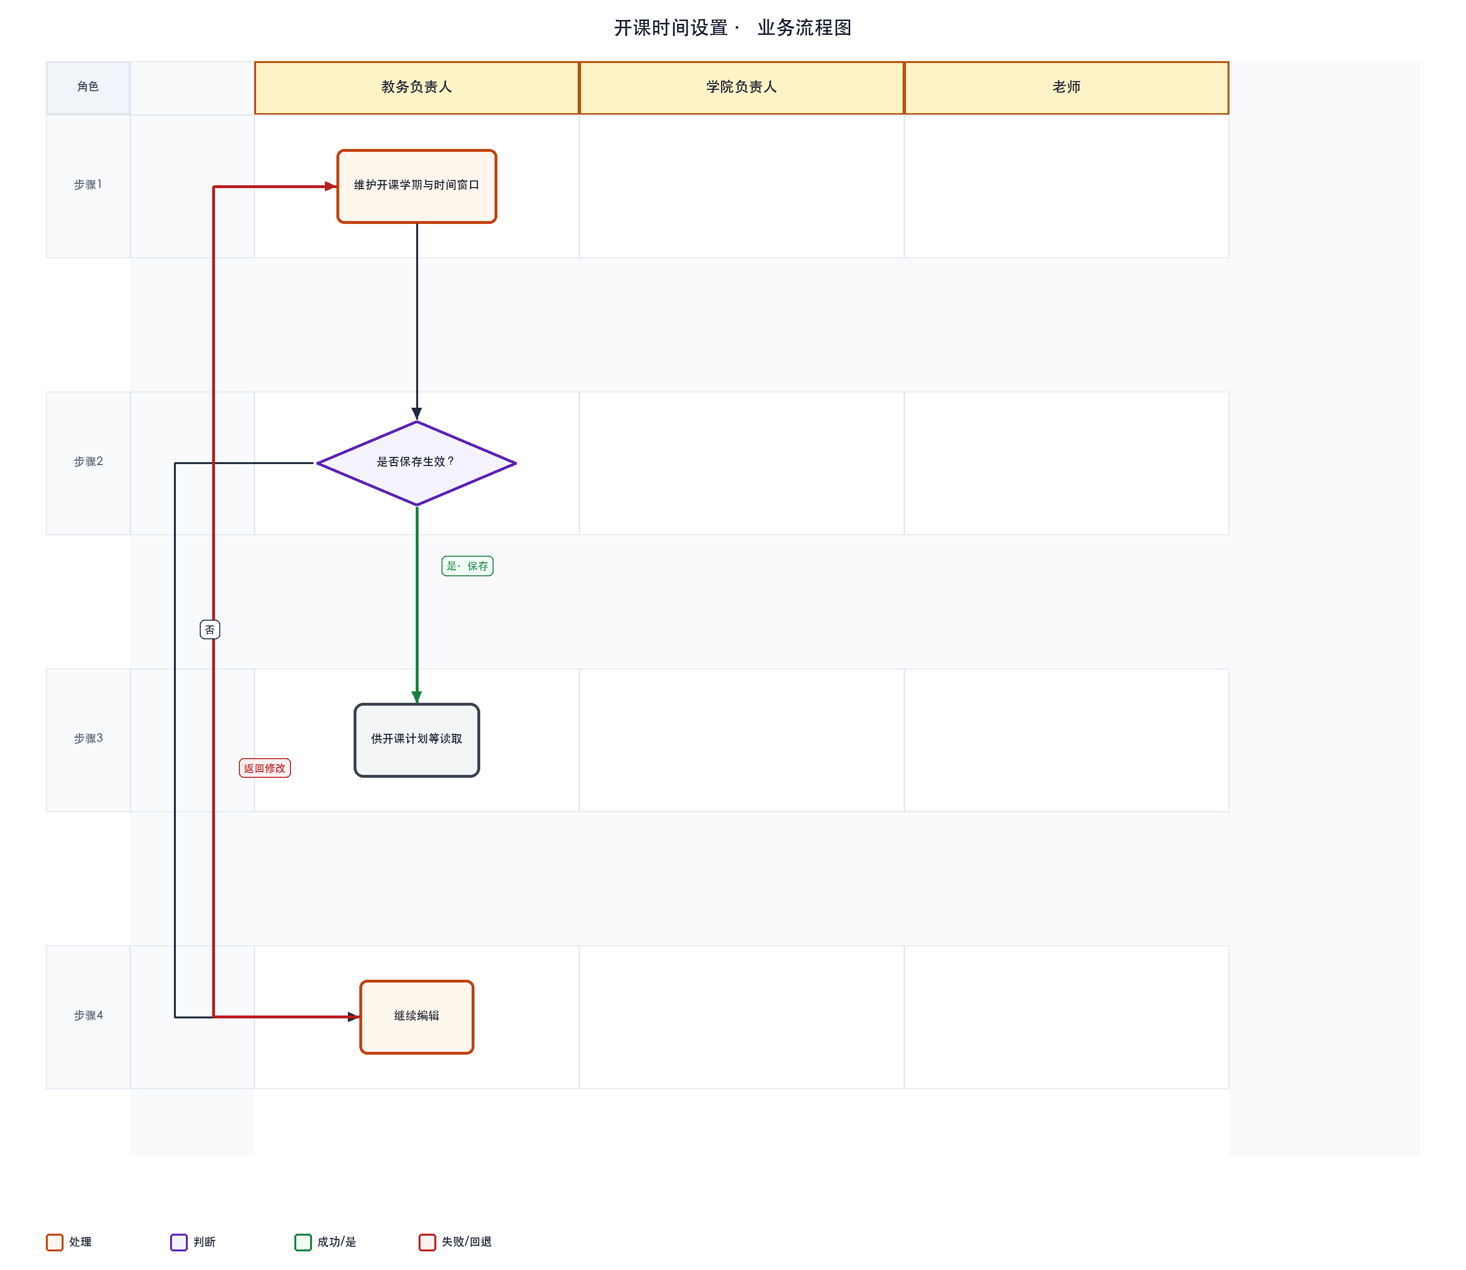

2.2 系统流程图（按模块 / 菜单 / 功能泳道）
泳道按系统模块、菜单或功能划分，描述模块间数据与控制流转。
同样用绿/红标注成功与失败回退路径（例如开课安排生效失败 → 回到分组/教师确认补齐）。
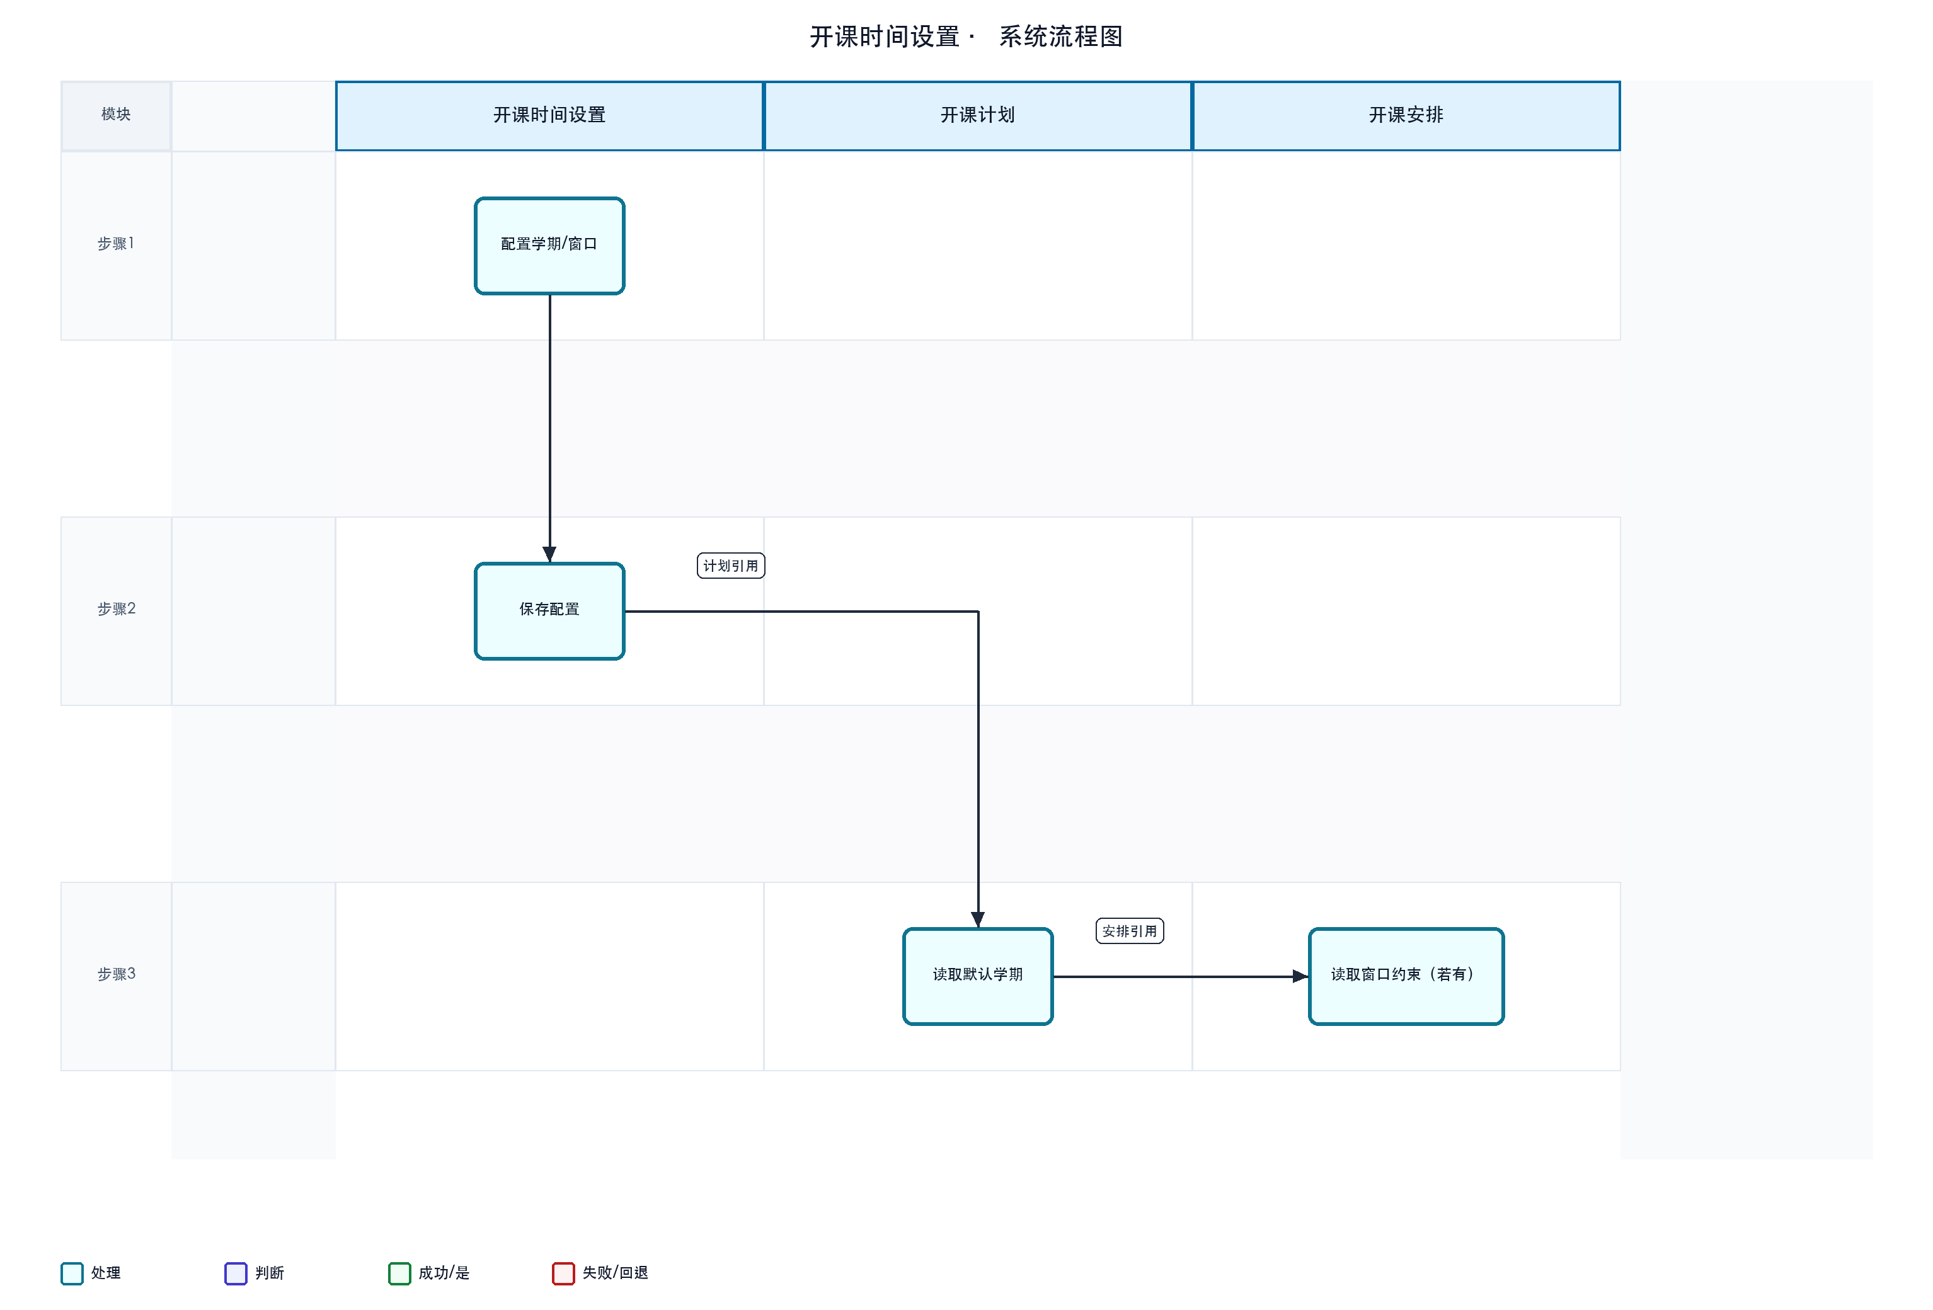

3. 页面结构

3.1 主页面
· 区域划分：页头标题 → 筛选区（学年学期、默认展示学期、查询/重置）→ 工具栏（新增、删除）→ 主列表（可展开单位子表）→ 分页（若有）
· 默认进入条件：无强制学期；列表展示已配置学期记录；下游模块依赖「默认展示学期 = 是」至少一条

3.2 弹窗 / 抽屉 / 子页
名称 | 触发方式 | 用途
修改开课时间 | 行操作「修改」 | 维护全校窗口起止、授课确认截止日期、备注
新增开课时间 | 工具栏「新增」 | 为未配置学期新增全校窗口（原型占位，字段待补全）
新增单位开课时间 | 展开区「新增」 | 为当前学期选择尚未单独配置的开课单位
单位时间行内编辑 | 展开子表「编辑」 | 维护单位级起止时间
单位开课时间抽屉（遗留） | — | HTML 保留，主流程已改列表展开区，不纳入主路径

4. 查询与列表

4.1 筛选项
筛选项 | 控件类型 | 说明
学年学期 | 下拉 | 来自校历学期；空=全部
默认展示学期 | 下拉 | 全部 / 是 / 否
查询 | 按钮 | 按条件刷新列表
重置 | 按钮 | 清空筛选

4.2 列表列
列名 | 说明 | 备注
勾选 | 批量删除 | 多选
展开 | 展开单位开课时间子表 | +/−
学年学期 | 学期代码 | 如 2026/04
教学周数 | 只读派生值 | 本页不可改
状态 | 开放中 / 已截止 | 随时间变化
开课时间范围 | 开始～截止 | 含时分
授课确认截止日期 | 仅日期 | 供教师端确认函 Notes
默认展示学期 | 开关 | 全局排他，最多一条「是」
操作 | 修改、单位开课时间设置 | —

展开子表列：序号｜开课单位｜状态｜开放开始｜开放截止｜操作（编辑/保存/取消、删除）

4.3 排序 / 分页 / 批量选择
· 支持列表多选删除；排序与分页规则待确认（原型以演示数据为主）

5. 关键动作
动作 | 入口 | 前置条件 | 结果 | 备注
查询 / 重置 | 筛选区 | — | 刷新列表 | —
新增 | 工具栏 | 存在未配置学期 | 新建学期全校窗口 | 同学期不可重复；正式表单待补全
修改 | 行操作 | — | 更新全校窗口与确认截止日 | 弹窗保存
删除 | 工具栏 | 已勾选 | 删除选中学期配置 | 二次确认，不可撤销
切换默认展示学期 | 列表开关 | — | 当前行设为「是」，其余自动为「否」 | 排他
新增单位时间 | 展开区 | 存在未配置单位 | 为单位写入覆盖窗口 | 已配置单位不可重复选
编辑 / 删除单位时间 | 展开子表 | — | 更新或移除单位覆盖 | 未配置单位继承全校

6. 校验与业务规则
编号 | 规则 | 触发时机 | 不满足时表现
R1 | 开课开始须早于截止 | 保存修改/新增 | 阻止保存并提示
R2 | 截止超出校历结束日 | 保存全校或单位窗口 | 二次确认后可保存
R3 | 默认展示学期全局最多一条「是」 | 切换开关 | 自动关闭其他学期
R4 | 授课确认截止日与开课窗口解耦 | 修改确认截止日 | 即使开课已截止仍可改
R5 | 单位有独立窗口时以单位为准 | 下游开课操作 | 单位窗口控制该单位可操作时段
R6 | 教学周不在本页维护 | 展示 | 按学期类型派生，编辑弹窗不提供录入
R7 | 备注最长 200 字 | 保存修改弹窗 | 超长拦截

7. 状态流转
（未配置）--新增-->（已配置·开放中）--时间到达截止-->（已配置·已截止）
│
└──修改窗口起止-->（开放中/已截止 重算）

状态 | 含义 | 可执行动作
开放中 | 当前时刻在开课窗口内 | 下游可执行开课相关操作（仍受单位覆盖约束）
已截止 | 已过全校或单位截止时刻 | 下游窗口类操作受限；确认截止日仍可改
默认展示学期=是 | 全局默认筛选学期 | 开课计划生成、各开课列表默认学期依赖此项

8. 数据对象（原型已知）
对象 / 字段 | 含义 | 来源 / 备注
学年学期 | 校历学期标识 | 已知 · 校历
教学周数 | 该学期教学周 | 已知 · 派生（5/14）；文案与算法待统一
开课开始 / 截止 | 全校窗口 | 已知 · 本页维护
授课确认截止日期 | 教师确认函引用日期 | 已知 · 本页维护
默认展示学期 | 是否全局默认 | 已知 · 本页维护
开课单位 | 学院/单位代码 | 已知 · 主数据
单位开放开始 / 截止 | 单位覆盖窗口 | 已知 · 展开区维护
备注 | 学期配置说明 | 已知 · 可选

9. 上下游与跨模块约束
方向 | 模块 | 关系说明
上游 | 校历学年学期 | 提供学期代码、校历区间、学期类型
下游 | 开课计划 | 生成开课任务须存在默认展示学期
下游 | 开课安排 / 开课名单 | 学期筛选默认值
下游 | 授课确认（教师端） | Notes 引用授课确认截止日期
下游 | 各开课单位模块 | 单位开放窗口控制学院可操作时段
并行 / 约束 | 主链路前置 | 开课时间设置 → 开课计划 → 开课安排 → 开课名单

10. 异常与提示
场景 | 提示或处理
删除未勾选记录 | 提示请先选择
删除确认 | 二次确认，强调不可撤销
截止超出校历 | 确认后仍允许保存
单位保存超出校历 | 同全校，可确认后保存
无默认展示学期时下游生成 | 开课计划生成入口应拦截或提示（下游负责）

11. 待确认清单
编号 | 事项 | 阻塞程度
1 | 教学周派生：弹窗文案「2月6周/4·9月17周」与数据「5/14周」不一致，以校历决议为准 | 中
2 | 「新增」弹窗完整字段与同学期唯一性校验 | 中
3 | 列表分页、排序正式规则 | 低
4 | 学院管理员是否只读或部分可改单位窗口 | 中

